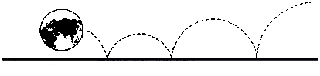
mir

CENTRO CULTURALE MIR - C.so Cavallotti, 19 – 28100 NOVARA – Tel. e fax 0321.393652

CENA DI NATALE

Sabato 16 dicembre 2006
ore 20.00

RISTORANTE “LA BADIA” – Via Roma 57

SAN NAZZARO SESIA

MENU’

Affettati misti

Carne cruda all’albese

Cotechino – Sanguinaccio

Crocchetta di carne – Semolino dolce
Peperone in bagna cauda - Tomino

Risotto ai funghi
Agnolotti d’oca

Bocconcini di manzo alla griglia
con patatine e insalata

Crostata di frutta

Caffè
Vini: rosso - bianco
Acqua minerale e…
…vodka!!!

Quota: 25,00 €
Si prega di prenotare versando la propria quota entro mercoledì 13 dicembre.

